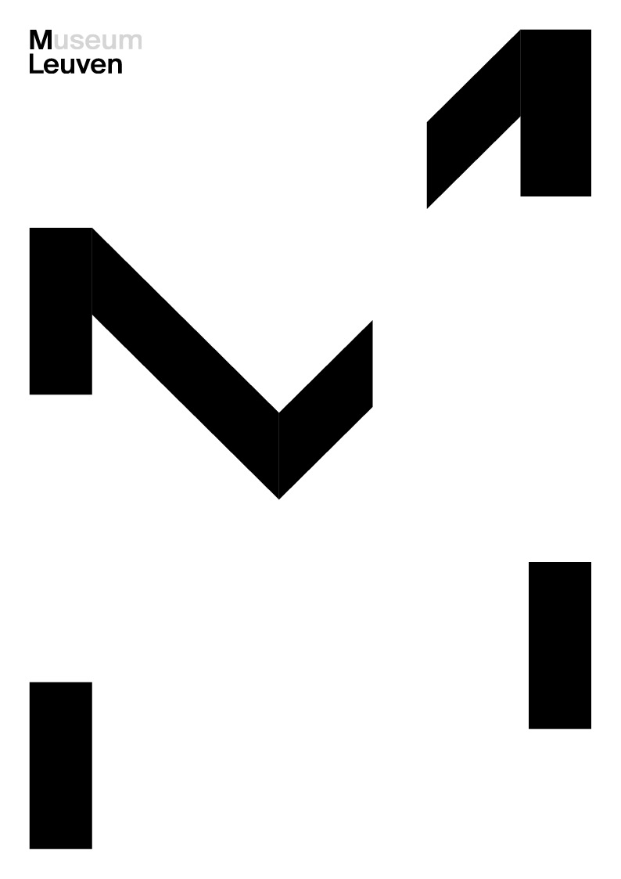

**Sigefride Bruna Hautman**

Enkele werken uitgelicht

**‘Moonproject 1: Rumours’**

(1981), polyester, ijzer, hout, plastic, acryl

Geïnspireerd door David Bowie

*"Don’t be afraid of the man in the moon, because it’s only me."*

Deze tekstregel uit het nummer ‘Love You Till Tuesday’ (1967) van David Bowie vormt de inspiratiebron voor ‘Moonproject’ (1981) van Hautman. Als groot bewonderaar van Bowie brengt zij de zogenaamde man in the moon tot leven door tekst en beeld op een unieke manier te combineren. De sculpturen in dit project fungeren letterlijk en figuurlijk als dragers van de teksten.

In de tentoonstelling zijn vijf van de oorspronkelijke zes werken te zien die samen het ‘Moonproject’ vormen. De organische vormen van de sculpturen zijn geïnspireerd door teksten die, net als de fasen van de maan, het ritme van de natuur en de cycli van leven, groei en transformatie symboliseren – terugkerende thema’s in Hautmans oeuvre.

Hautman omschrijft de reeks zelf als "talig". Net als in haar andere tekstwerken schrijft ze in het Engels, een taal waarin zij zich meer bedreven voelt dan in het Nederlands. Dit stelt haar in staat op een directe, ongeremde manier te schrijven.

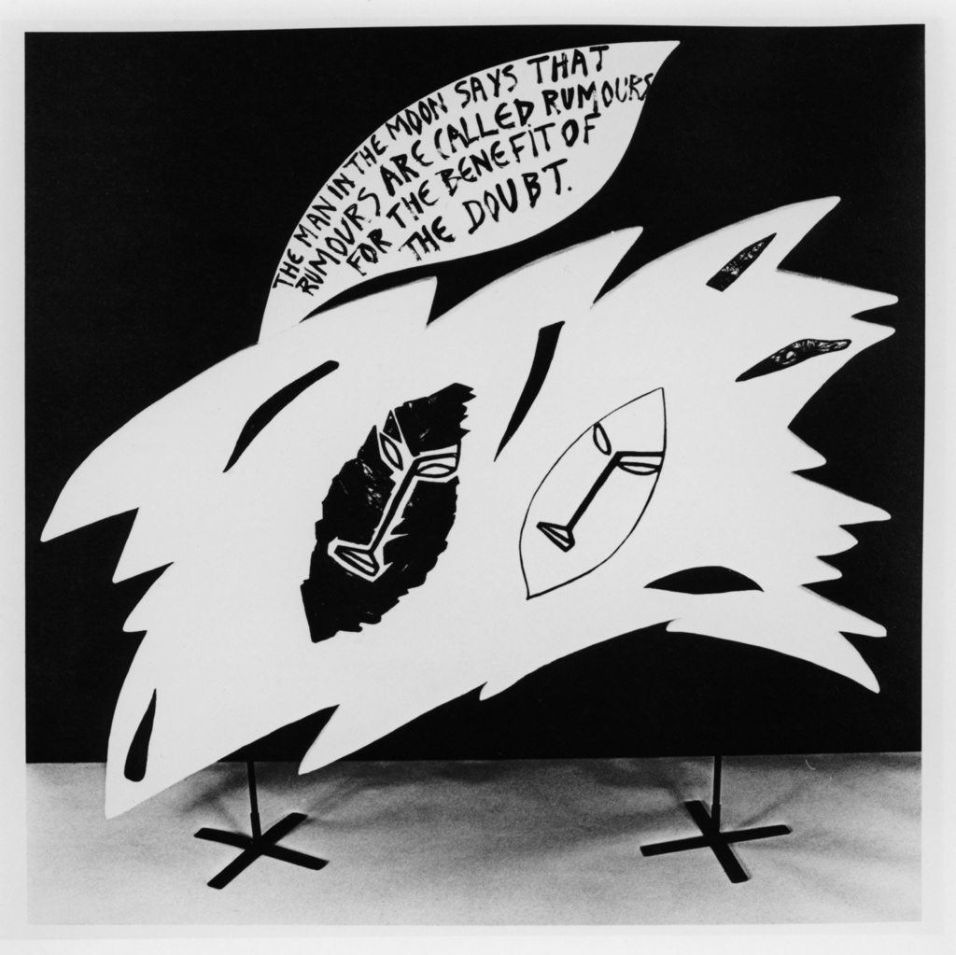‘Moonproject’ bouwt voort op de tekstwerken die Hautman in 1977-78 maakte binnen ‘Today’s Place’, een experimentele ruimte in een zijstraat van de Wolstraat in Antwerpen, de Coppenolstraat. Dit kraakpand fungeerde ook als kunstenaarscollectief, waar Hautman samen met haar echtgenoot Narcisse Tordoir deelnam aan performances, tentoonstellingen, acties en feesten. Momenteel is een archiefpresentatie van ‘Today’s Place’ te zien in het M HKA.

‘Moonproject 1: Rumours’, Sigefride Bruna Hautman,1981, foto: Luc Wauman

**‘Geïnstitutionaliseerde waardigheid’**

(1982, 2025), polyester, leder, ijzer, hout, acryl

Opnieuw actueel

In deze installatie buigen twee in leder gemaakte figuren onder een alziend arendshoofd. De arend, een mythisch symbool van vrijheid, kracht en trots, staat ook voor uiteenlopende ideologieën. Het werk roept vragen op over de maatschappelijke dwang om te voldoen aan opgelegde, gedeelde waarden. Hoewel het lijkt alsof het speciaal voor deze turbulente tijden is gecreëerd, dateert het al uit 1982. Na grotendeels te zijn verwoest door een brand heeft Hautman het speciaal voor deze overzichtstentoonstelling gereconstrueerd.

Hautman genoot haar artistieke opleiding aan de Antwerpse kunstacademie, waar de nadruk lag op klassieke beeldhouwkunst en ambachtelijke technieken. Destijds werd van kunstenaars verwacht dat ze slechts één materiaalsoort per sculptuur gebruikten. Hautman brak met deze traditie en combineerde vanaf haar afstuderen diverse materialen binnen één werk. Deze installatie is een vroeg voorbeeld daarvan, met een bijzondere mix van polyester met pigment, runderleer en beschilderd MDF-hout.

Afbeelding met Dierfiguur, kunst, stoel, overdekt

Door AI gegenereerde inhoud is mogelijk onjuist.

‘Geïnstitutionaliseerde Waardigheid’, Sigefride Bruna Hautman, 1982, foto: Luc Wauman

**‘Portret 1 (Vader)’**

(1990), MDF, koper, glas, gips, acryl

Radicaal en metafysisch portret

Dit symbolische portret van Hautmans vader is het eerste in een reeks gezins- en familieportretten die Hautman in 1990 realiseerde. De sculptuur bestaat uit elementen die verwijzen naar zijn leven en persoonlijkheid. Zo zijn er referenties naar de scheepswerf in Temse (een brug, een glazen fles met een schipje …), waar haar vader zijn hele leven heeft gewerkt.

De compositie is opmerkelijk radicaal. Waar Hautman voorheen werkte met gedetailleerde   
decoratie en ornamentatie, omarmt zij in de vroege jaren '90 een nieuwe esthetiek, geïnspireerd door de ‘Pittura Metafisica’. Deze kunststroming uit het begin van de 20e eeuw verkent de poëzie en het mysterie van beelden door objecten uit hun vertrouwde context te halen. Geïsoleerd van hun oorspronkelijke functie krijgen de elementen een nieuwe, bijna mythische betekenis. Hautmans werk uit deze periode wordt gekenmerkt door eenvoud, puurheid van vorm en een neutrale kleurstelling, waarin elk element   
essentieel is.

Hautman portretteerde haar vader echter niet uitsluitend in sculptuurvorm. Begin jaren 2000 experimenteerde ze voor het eerst met video. Gefascineerd door de directheid van dit medium, een scherp contrast met het langdurige maakproces van haar sculpturen, creëerde ze als autodidact een two channel video.

Op twee tegenover elkaar geplaatste schermen in de tentoonstelling zijn scènes te zien waarin haar vader diverse handelingen uitvoert in hun ouderlijk huis in Bornem. In tegenstelling tot het witte, gebeeldhouwde portret van tien jaar eerder, is de video kleurrijk – een bewuste keuze, passend bij de herinnering aan haar vader als een levendige persoonlijkheid. Beeld, tekst en muziek gaan hier met elkaar in dialoog en vormen zo een geschakeerd portret.

**Afbeelding met muur, overdekt, meubels, vloer

Door AI gegenereerde inhoud is mogelijk onjuist.**

‘Portret 1 (Vader)’, Sigefride Bruna Hautman, 1990,   
Collectie M HKA/Collectie Vlaamse Gemeenschap, foto: Dirk Gysels

**‘Portret 5 (Yvon)’**

(1990), hout, gips, acryl

De zoektocht als ouder

Dit werk bestaat uit twee kruiken en twee bekers, die in een verstilde beweging vloeistof in elkaar overgieten. Het symboliseert de verantwoordelijkheid van het ouderschap en de fragiele evenwichtsoefening die opvoeden altijd is: een voortdurende zoektocht naar jezelf als ouder én naar   
de waarden die je aan je kind wilt meegeven.

Dit is het derde portret dat Hautman van haar zoon Yvon maakte. Al in 1986 realiseerde ze een werk met de titel ‘Yvon’, bestaande uit vier lieflijke, kleine, witte sculptuurtjes.

In 1990 creëerde Hautman twee nieuwe portretten van haar zoon, waaronder het hierboven beschreven werk en een geabstraheerd kinderbedje met een koperen deken. De vorm is geïnspireerd door een kindertekening van Yvon waarin hij een bedje voor een boom schetste. De holle vorm van het rode koper symboliseert een doorgang, een stroom van leven die door het werk loopt.

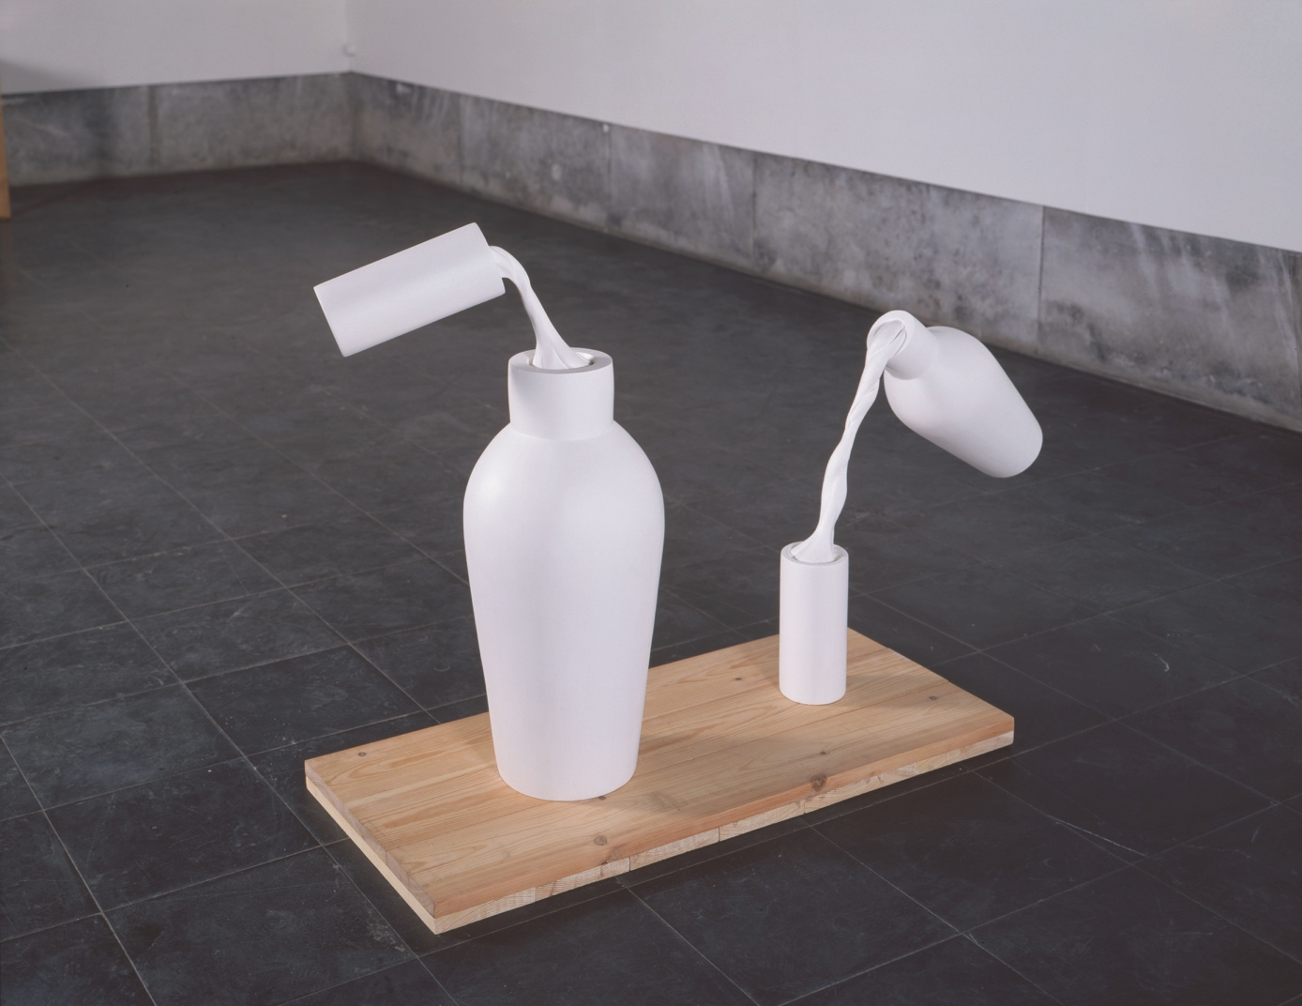

‘Portret 5 (Yvon)’, Sigefride Bruna Hautman, 1990, foto: Dirk Gysels

**‘Stervende Golf’**

(1984), gips, zink, acryl

De eeuwige beweging van eb en vloed

Centraal in ‘Stervende Golf’ staat een buste van een onbestemde figuur met een blauw masker en een halfblauwe holte in de borst. Voor Hautman symboliseert blauw introversie, een eigenschap waarin zij zichzelf herkent. Achter de buste bevindt zich een wit reliëf waarop een figuur, mogelijk een vrouw, in het water baadt. Ze lijkt de golven te omarmen, maar misschien ook te verdrinken. De titel ‘Stervende Golf’ versterkt die dubbelzinnigheid.

Dit werk, één van de twee sculpturen die Hautman in 1984 maakte als metaforen voor eb en vloed, of leven en dood, heeft een bijzondere symboliek. Het tweede beeld, ‘Opstaande Golf   
(In het rijk van de versteende gedachte is een boodschap nooit in een fles)’, ging verloren. Enkel ‘Stervende Golf’ bleef bewaard, een werk dat ondanks zijn soberheid complexe betekenissen oproept.

In de jaren ’80 experimenteerde Hautman met sculpturen die water verbeelden. Dit zag ze als een plastische uitdaging: hoe geef je een fundamenteel vloeibare, bewegende materie zoals water weer in het statische medium van de beeldhouwkunst? Tegelijkertijd onderzocht ze de symbolische kracht van water, dat zowel bron van leven en transformatie als een ongrijpbare kracht van verwoesting en dood kan zijn.

Afbeelding met muur, overdekt, grond, vloer

Door AI gegenereerde inhoud is mogelijk onjuist.

‘Stervende Golf’, Sigefride Bruna Hautman, Collectie Mu.ZEE Oostende –   
Vlaamse Gemeenschap, 1984, foto: courtesy of the artist

**‘Voile’**

(2024), koper, textiel, gips, klei, dibond, hout

De vorm verkent de rand van de gedachte

In de vroege jaren 2000 begint Sigefride Bruna Hautman aan een grootschalig en ambitieus project: ‘Hinkelpark’. Het werk is opgevat als een multimediaal totaalproject waarin Hautman haar verleden tracht te doorgronden, de weg die ze heeft afgelegd analyseert en verkent waar haar toekomst ligt. Het project omvat video’s, animaties en sculpturen en blijft voortdurend groeien: het is een *work in progress*.

De fysieke installatie ‘Voile’ is een tastbare vertaling van wat de openingsscène van ‘Hinkelpark’ moet worden. Centraal hangt een masker waaruit tientallen gekleurde draden zich in alle richtingen uitstrekken, een uitbarsting van kleur en energie. Onder de draden staan drie mysterieuze figuren, versteende herinneringen die tussen de lijnen van een labyrint bewegen. Ze belichamen het verleden, klaar om een reis aan te vatten. De voile draagt een intrigerende boodschap langs de geborduurde rand: *‘*De vorm verkent de rand van de gedachte.’

Afbeelding met muur, overdekt, kunst

Door AI gegenereerde inhoud is mogelijk onjuist.

‘Voile’, Sigefride Bruna Hautman, 2042, foto: Ronald Stoops

**‘Since I know, you cannot sit on a cloud’**

(1986), hout, gips, leder, metaal

Een uitnodiging tot dialoog

In de late jaren ’70 en vroege jaren ’80 zoekt Sigefride Bruna Hautman bewust de interactie met het publiek in haar werk. Toen deze sculpturen in 1986 voor het eerst werden getoond in galerie Plus-Kern in Brussel, werden bezoekers uitgenodigd om plaats te nemen op de stoelen en met elkaar in gesprek te gaan. Hoewel dat in deze tentoonstelling niet mogelijk is, blijven de kleine gipsen reliëfs die opgeborgen liggen in de leggers van een van de sculpturen een uitnodiging tot reflectie en dialoog.

Dit tweeledige werk maakte oorspronkelijk deel uit van een reeks van drie sculpturen, elk bestaande uit twee complementaire delen. Helaas bleef enkel dit paar bewaard. Alle sculpturen stonden destijds op wieltjes, zodat ze vrij door de tentoonstellingsruimte konden bewegen. De keuze voor zwart-wit benadrukte de grafische lijnen van de abstracte motieven zoals cirkels, driehoeken en vierkanten.

Hautman omschrijft deze werken zelf als “een abstract raster; een zoeken naar een essentie.” Door het minimalistische ontwerp en de bewegingsvrijheid boden de sculpturen ruimte voor constante herinterpretatie, zowel door de kunstenaar als door de kijker.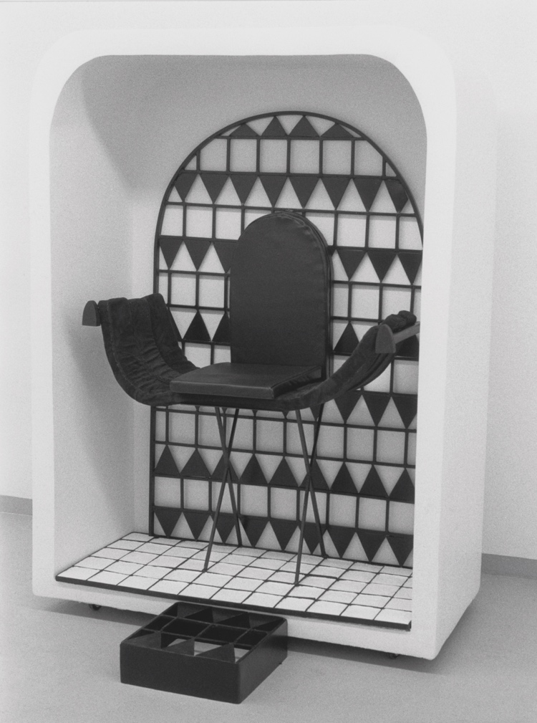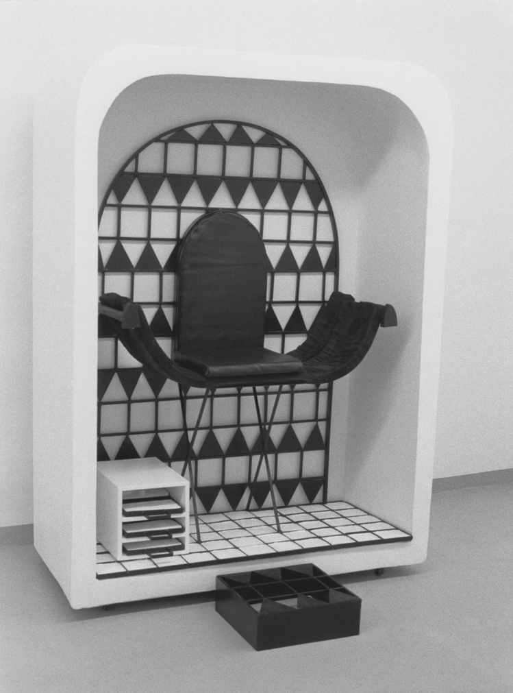

‘’ Since I Know, You Cannot Sit on a Cloud, Sigefride Bruna Hautman, Collectie M HKA –   
Vlaamse Gemeenschap, 1987, foto: courtesy of the artist